# AndroidStudio cannot resolve symbol 解决办法

### 背景

今天androidstudio出个一个很奇怪的异常，所有的类都报红，但是编译没问题，将光标放在报红的类上提示“cannot resolve symbol”。

### 解决办法

打开【File】-->【Invalidate Caches/Restart...】

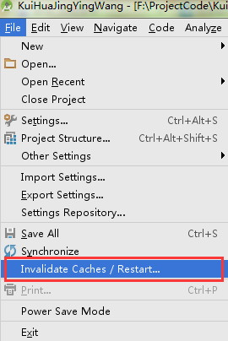

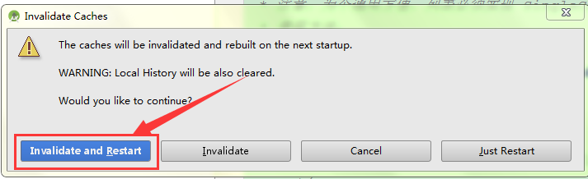

清除缓存并重启后就好了。

### 最后

这个耽误很长时间，赶紧记录下来，以后就不用再去网上找了,也希望对大家有所帮助。